Kapitel 2 : Ankreuztest
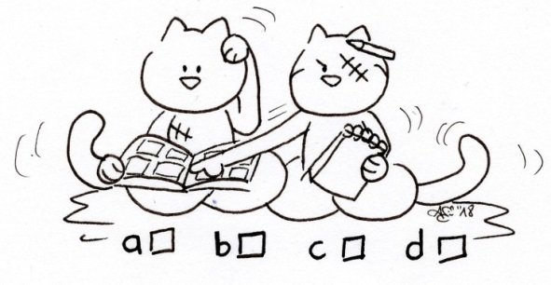
- Lies die folgenden Fragen und kreuze die passende(n) Antwort(en) an.
Phrases à compléter |  |  |  | 
- Der Vater nennt seine Kinder… | Piraten. | Ritter. | Räuber. | Katzen.
- Es ist… | lieb gemeint. | böse gemeint. | okay für die Kinder. | nervig für die Kinder.
- Die Szene spielt … | beim Frühstück. | beim Mittagessen. | spätnachmittags. | am Abend.
- Die Mutter hat… | Crêpes gebacken. | Kuchen gebacken. | nichts gemacht. | den « goûter » vergessen.
- Stefan schlägt Valentine vor… | … schwimmen zu gehen. | … joggen zu gehen. | … segeln zu gehen. | … einkaufen zu gehen.
- Valentine muss… | Sport treiben. | schlafen. | telefonieren. | arbeiten.
- Stefan möchte, dass … | Valentine sich am Abend entspannt. | Valentine am Abend das Essen vorbereitet. | die ganze Familie am Hafen essen geht. | die ganze Familie in die Stadt essengeht.
- Am Strand « ar mor »… | schläft der Kater. | wird Kazh von der Flut geweckt. | spielen Stefan und die Kinder im Wasser. | schwimmen Stefan und Valentine.
- Am Strand der Korriganen… | schläft der Kater. | wird Kazh von der Flut geweckt. | spielen Stefan und die Kinder im Wasser. | schwimmen Stefan und Valentine.
- Was machen Valentine und Kazh im Garten vom Ferienhaus? | Quatsch. | Longboard. | einen Blumenstrauss. | Yoga.

Note : ______ / 10

